大竹县人民医院形象字体拆旧换新项目采购需求调查
（供应商逐页盖章）
一、项目概况
本项目需招1家供应商60天内对大竹县人民医院外科大楼楼顶、外立面（外立面为干挂石材）、门头的原有形象字体进行拆除、清运，并制作安装新的形象字体。
供应商需求调查的报价为包干价，供应商的报价是供应商响应本项目内容、范围、要求等全部工作的价格体现，包括供应商完成本项目所需的一切费用，包括且不限于：货物、货物附属设备、货物安装辅材、人工费用、运输费、搬运费、运损费、工器具费、拆旧费、税费等满足本项目需求的全部费用。
由于本项目货物拆除、运输、清运、新货物运输、安装费用较高，采购人已尽到告知义务，建议潜在供应商本项目报价前自行到现场进行勘察，可与我院宣传部联系核对需求，供应商自行核算各项成本，本项目无成本补偿和风险分担，供应商应充分考虑可能影响报价的情况。
二、采购人拟采用的支付方式
1、采购人采用银行转账方式付款，采购人付款前，供应商必须提供采购人签字的货物验收合格书，供应商必须出具国家认可的足额有效发票，否则采购人有权拒绝付款。
2、采购人在收到供应商前款所述有效票据后，待项目验收合格后，90日内转账支付供应商合同金额的90%，剩余合同金额的10%，在货物验收合格正常运行满一年后，采购人在收到供应商的收款函后，90日内转账支付合同剩余货款。
三、需求调查内容
序号 | 品目 | 主要技术  要求 | 数量  （个/项） | 单价  （元） | 分项报价合计（元）
1 | 楼顶院徽 | 详见下表 | 1
2 | 楼顶发光字 | 详见下表 | 7
3 | 门头发光字 | 详见下表 | 8
4 | 墙外立面发光字1 | 详见下表 | 7
5 | 墙外立面院徽 | 详见下表 | 1
6 | 墙外立面发光字2 | 详见下表 | 3
7 | 楼顶发光字2 | 详见下表 | 16
8 | 本项目拆旧、清运总费用 | 详见下表 | 1
9 | 本项目新形象字体安装总费用 | 详见下表 | 1
需求调查本项目报价合计（元）：

一、外科大楼楼顶字“院徽logo+大竹县人民医院”形象字体主要要求
序号 | 方案 |  | 名称 |  |  | 材质 |  | 工艺 |  | 尺寸（M） | 数量
1 | 拆旧换新 |  | 大竹县人民医 院（穿孔字） |  |  | 1mm穿孔字 安装品牌光源 （蓝景灯珠） （蓝景电源） （质保5年） |  | 1、静电喷塑（红色质保5年）（寿命在20 年以上）  2、光源安装蓝景品牌光源灯具3cm一颗灯 具（质保5年）  3、整体采用单字单架子的安装法，每笔 每画都能牢固的固定在钢结构上，从而达 到牢固和美观效果。  4、安装6平方主电源线+品牌变压器 |  | 3*3.2 | 7
2 | 拆旧换新 |  | 院徽logo  （镀锌板喷塑 包边发光字） |  |  | 定制边框  5mm亚克力面板  光源安装品牌光源  （蓝景超模）  （蓝景电源）  （质保5年） |  | 1、静电喷塑（颜色色质保5年）（寿命在 20年）  2、光源安装蓝景品牌光源灯具3cm一颗灯 具  （质保5年）（实际8年以上）  3、整体分成两段安装  4、安装6平方主电源线+品牌变压器+定时 器 |  | 3.6*3.6 | 1

二、外科大楼门头字：“急教外科医技大楼”形象字体主要要求
序号 | 方案 |  | 名称 |  |  | 材质 |  | 工艺 |  | 尺寸（M） | 数量
3 | 拆旧换新 |  | 玻璃抬头立体 字 |  |  | 不锈钢精品发光字/  蓝景超模、专用12V  变压器  （质保五年） |  | 1、拆除原有发光字  2、更换蓝景超模不锈钢精品发光字  3、点焊调试及安装线路铺设 |  | 1.6*1.7 | 8
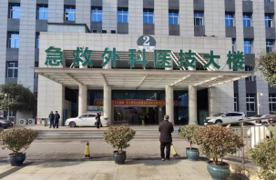 |  |  |  |  |  |  |  |  | 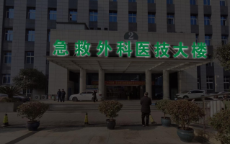
三、外科大楼外墙立面字“院徽logo+大竹县人民医院（三甲）”形象字体主要要求
4 |  | 拆旧换新 | 大竹县人民医 院  （不锈钢精品 发光字） |  | 专用边不锈钢  5mm绿色亚克力面板 光源安装品牌光源 （蓝景超模）（蓝景  电源）  （质保5年） |  | 1、不锈钢边+增厚3mm绿色亚克力片  2、内部安装蓝景品牌超模(质保5年）  3、整体字上方通过胶膨胀固定，方便后 期维修换灯） |  |  | 2.4*2.2 |  | 7
5 |  | 拆旧换新 | 院徽logo  （不锈钢精品 发光字） |  | 专用边不锈钢  5mm绿色亚克力面板 光源安装品牌光源 （蓝景超模）（蓝景  电源）  （质保5年） |  | 1、不锈钢边+增厚3mm绿色亚克力片  2、内部安装蓝景品牌超模(质保5年）  3、整体字上方通过胶膨胀固定，方便后 期维修换灯） |  |  | 2.4*2.4 |  | 1
6 |  | 拆旧换新 | （三甲）  （不锈钢精品 发光字） |  | 专用边不锈钢  5mm绿色亚克力面板 光源安装品牌光源 （蓝景超模）（蓝景  电源）  （质保5年） |  | 1、不锈钢边+增厚3mm绿色亚克力片  2、内部安装蓝景品牌超模(质保5年）  3、整体字上方通过胶膨胀固定，方便后 期维修换灯） |  |  | 1.2*1.4 |  | 3
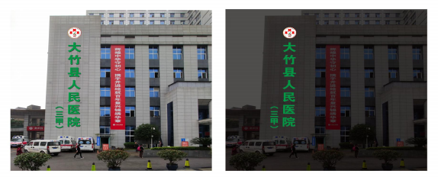
四、外科大楼楼顶字“急救电话0818-6669120””形象字体主要要求
序号 |  | 方案 |  | 名称 | 材质 |  |  | 工艺 |  | 尺寸（M） |  |  | 数量
7 |  | 拆旧换新 |  | （穿孔字） | 1mm穿孔字 安装品牌光源 （蓝景灯珠） （蓝景电源） （质保5年） |  |  | 1、静电喷塑（绿色质保5年）（寿命在20 年以上）  2、光源安装品牌光源灯具3cm一颗灯具 （质保3年）  3、整体采用单字单架子的安装法，每笔 每画都能牢固的固定在钢结构上，从而达 到牢固和美观效果。  4、安装6平方主电源线+品牌变压器  高空拆除+吊装机+安装+线路+补焊+刷漆 |  | 1.5*1.5 |  |  | 16
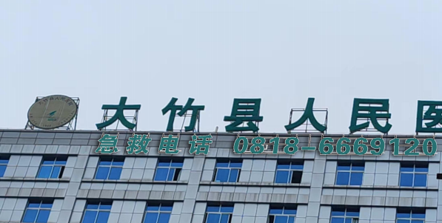

四、公示期限

自公告发布之日起10日

五、潜在供应商资格要求
1.具有独立承担民事责任的能力；
2.具有良好的商业信誉和健全的财务会计制度；
3.具有履行合同所必需的设备和专业技术能力；
4.具有依法缴纳税收和社会保障资金的良好记录；
5.参加本次采购活动前三年内，在经营活动中没有重大违法记录；
6.法律、行政法规规定的其他条件；
请符合上述要求，且对采购人的形象字体拆旧换新项目有供货意向的的潜在供应商，在公示有效期内，尽快联系我院工作人员。
联系人： 大竹县人民医院 总务科 甘老师
联系地址： 四川省达州市大竹县竹阳镇青年路99号
联系电话： 08186096143 15883703853

